**«Зимняя прогулка с родителями»**

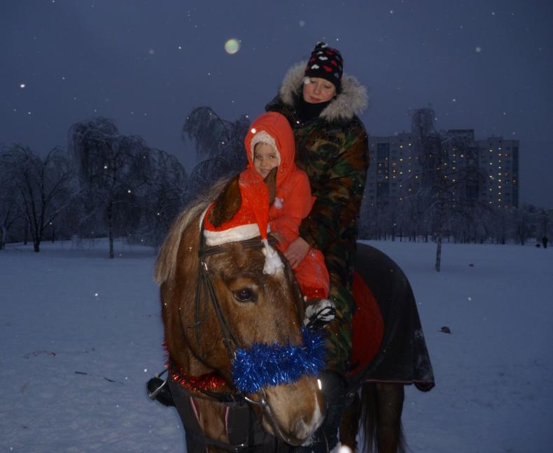

***Зимние игры на улице***

В детстве это радостное возбуждение, когда, проснувшись, вдруг обнаруживаешь, что все вокруг белым-бело? Дети получают удовольствие от зимы, поэтому как можно раньше объясните им, что если выпал снег, это вовсе не означает, что они должны оставаться дома - но, конечно, для прогулок у них должна быть подходящая верхняя одежда, чтобы они не замерзали и всегда оставались сухими. Такие вещи, как куртки, непромокаемые штаны, шапки и сапоги, вполне можно купить в магазинах, и желательно не в единственном экземпляре. Когда первый комплект одежды намокнет, и дети начнут замерзать, поможет запас сухой одежды, чтобы, передохнув, они снова могли бежать на улицу. Особенно полезно иметь коробку перчаток и варежек. Родители не должны пожалеть денег на такую же теплую одежду и обувь для себя, чтоб отправиться играть вместе с ребенком.

**Катание с ледяной горки на санках**

Покатились санки вниз.

Крепче, Яночка, держись!

Ты сиди, не упади -

Там канавка впереди!

Надо ездить осторожно!

А не то разбиться можно!

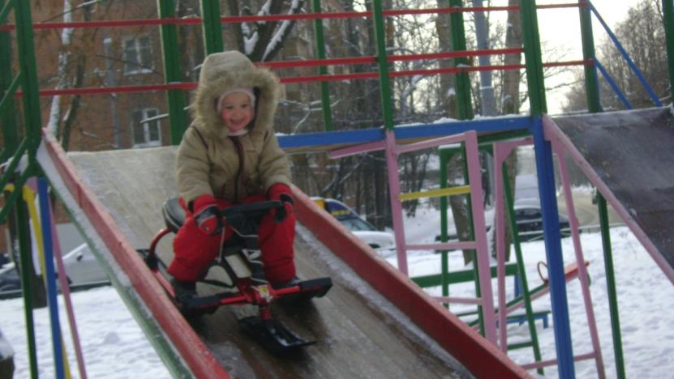

Санки и снег так же неразделимы, как мороженое и вафельный стаканчик. Нужно придумать разные забавные способы катания.

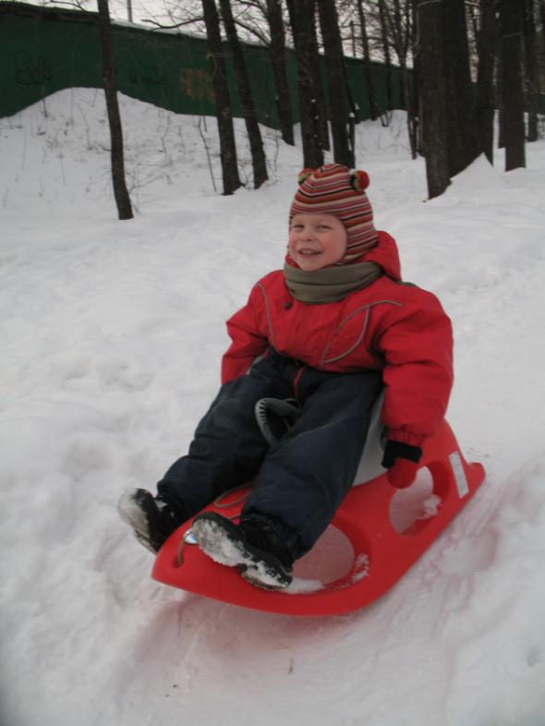

Кататься с горки можно не только на санках - для этой цели прекрасно подходят, например, шины от автомобилей, очень хорошо скользит с горы, позволяя развивать приличную скорость, кусок линолеума.

Зиму невозможно представить без веселых игр в снегу, лепки снеговика и, безусловно, катания с горок. Такие забавы по душе и маленьким, и взрослым. Но если взрослые отвечают за свою безопасность сами, то о детях должны позаботиться родители. Чтобы прогулки на улице не привели к плачевным последствиям, нужно уметь грамотно организовывать их: от покупки обычных санок до выбора места катания на них.

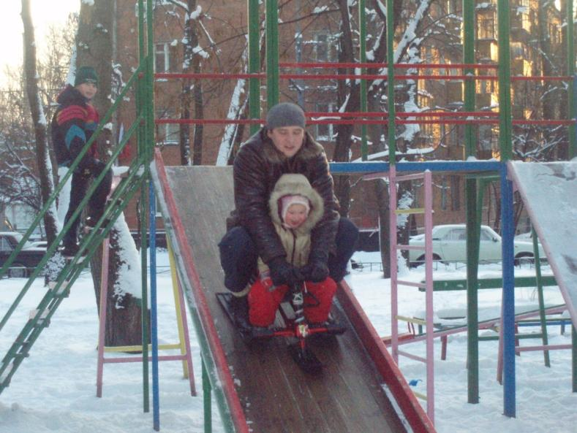

***Встать на лыжи***

Дети 4-5 лет, должны учиться кататься на лыжах. Лыжи - увлекательнейшее занятие, у современных детей есть много разных способов занять свободное время, причём не все из них приносят им пользу. Главное, о чём Мы не должны забывать - единственное, что может заставить детей кататься на лыжах - это их желание. Когда катание не делает их радостными и весёлыми - значит что-то не так. Нудно прислушаться к детям, если хоти, чтобы они получали удовольствие от занятий лыжами.

Самое главное, нужно правильно подобрать размер, ботинки могут быть чуть большего размера, но ребенку обязательно должно быть в них удобно. Нужно попросите его в полностью застегнутых ботинках несколько минут походить по магазину, поприседать, приподняться на носки, встать на пятки. Внешний вид особого значения не имеет: уже на следующий сезон понадобится новая пара.

*В зимний день я не скучаю:*

*Быстро лыжи надеваю,*

*В руки я беру две палки,*

*С ветерком играю в салки!*

**Главное с оптимизмом встать на лыжи**

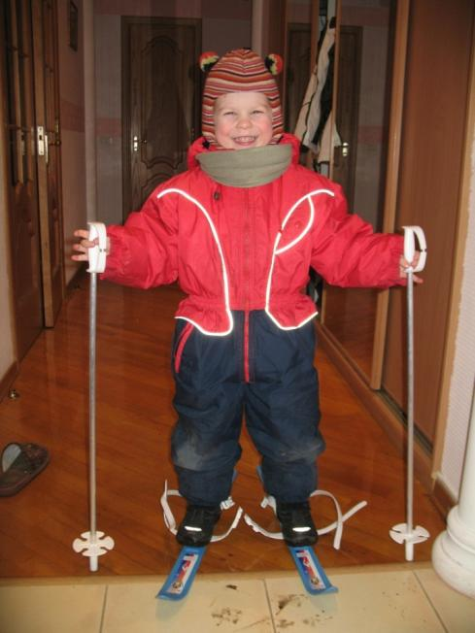

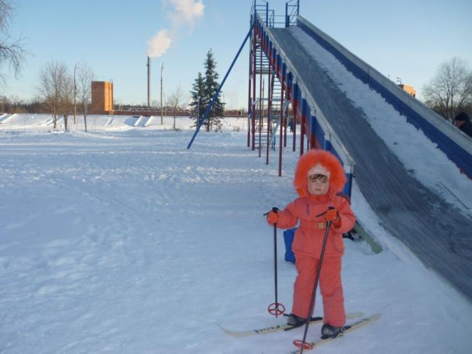

**Следопыты**

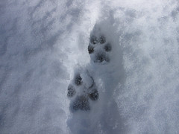

Дети любят рассматривать собственные следы на свежевыпавшем снегу, также следы животных и птиц.

Родители Ани решили из картона и толстой веревки сделать лапы снежного человека. Одели их поверх зимней обуви и отправились на прогулку создавать следы снежного человека.

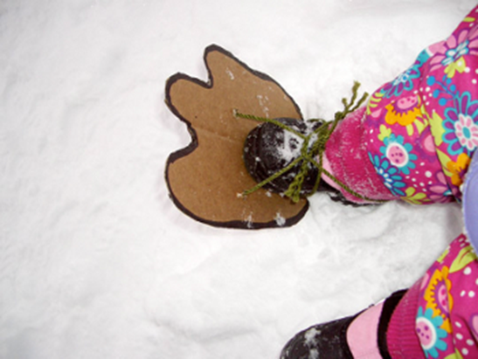

Наши родители помогли сделать нашу площадку удивительно красивой и разнообразной для игр детей, для начала они расчистили снег…

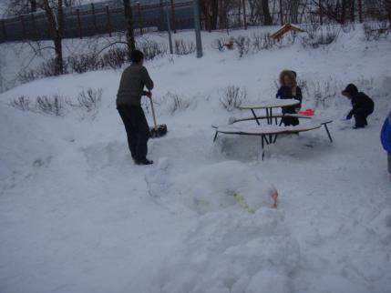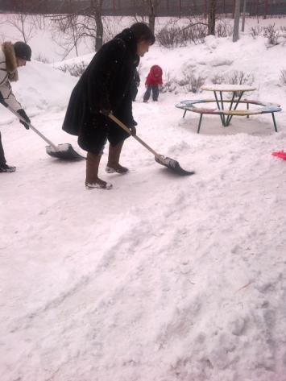

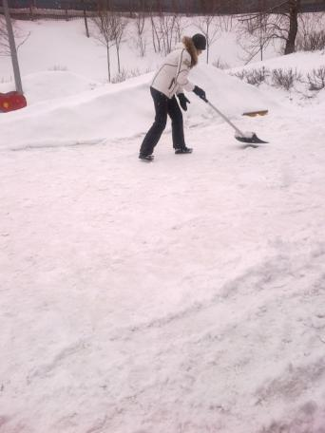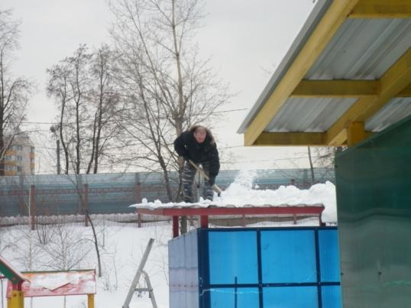

Наши родители решили на детской площадке сделать горку в виде «крокодила», чтоб все дети смогли, с помощью ледянки покататься с горки. Для разнообразия снег сделали цветным. Для этого взяли стаканчики с водой и добавили пищевой краситель.

**«Снежный крокодил»**

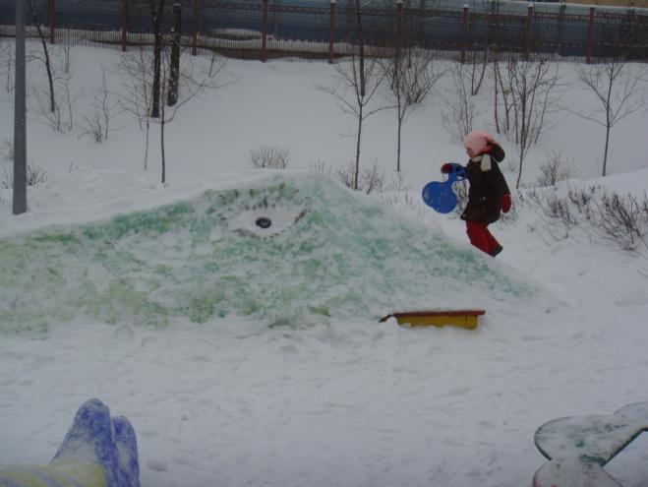

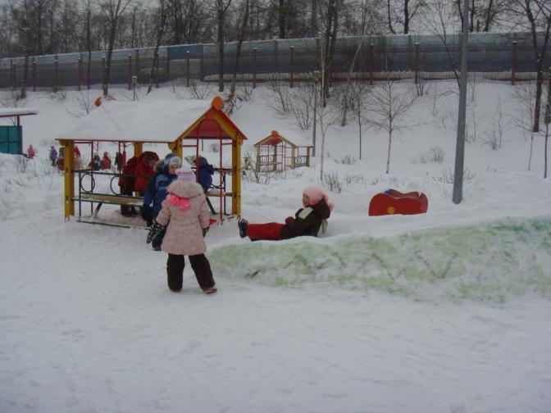

**Наш веселый осьминог**

**(упражнение на равновесие)**

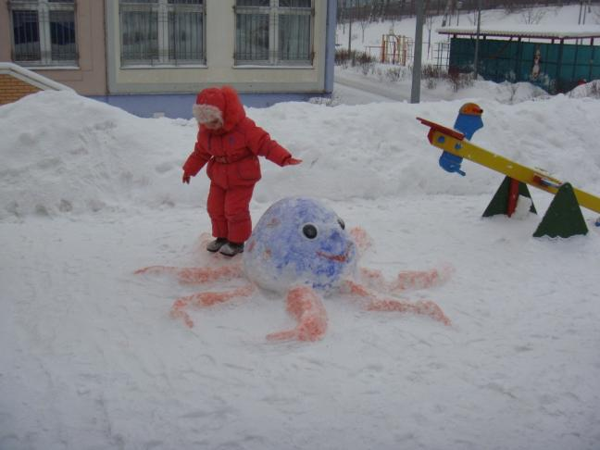

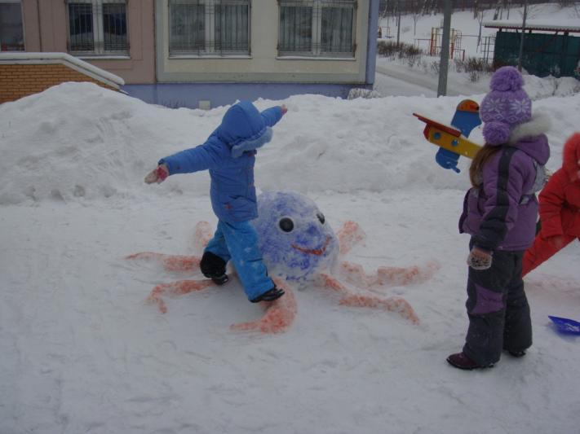

**«Большая рыбка»**

**(перешагни через рыбку )**

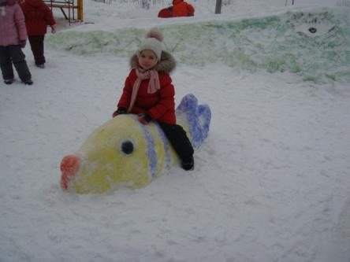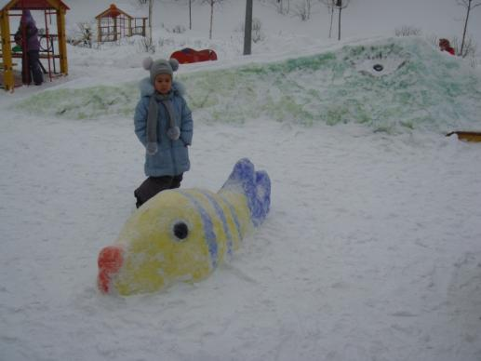

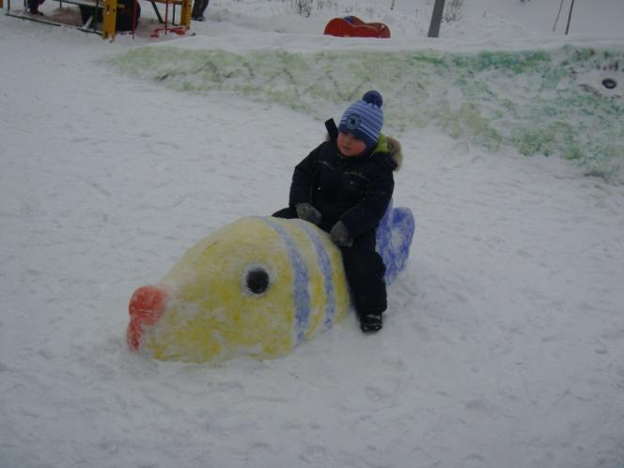

***Подвижные игры детей на прогулке***

***«Собачка и воробей», «Попади в цель», «Утята», «Ловишки» и др.***

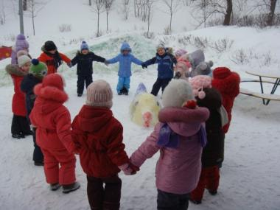 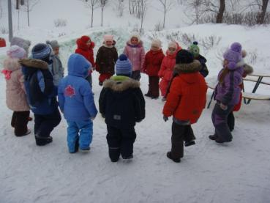

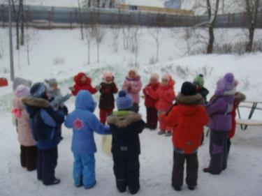 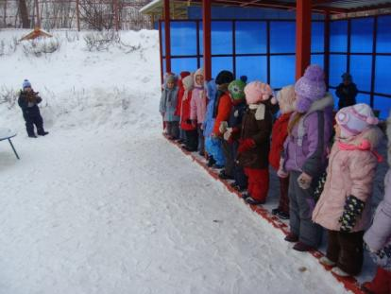

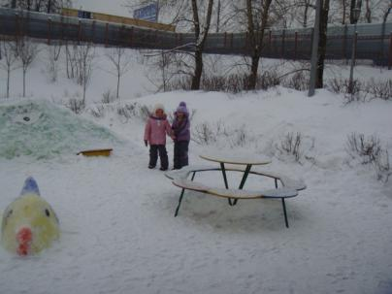 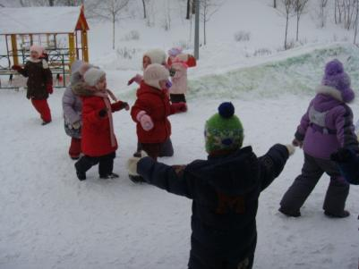

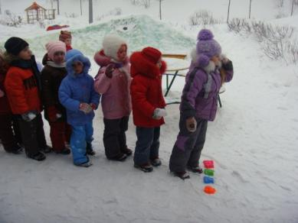 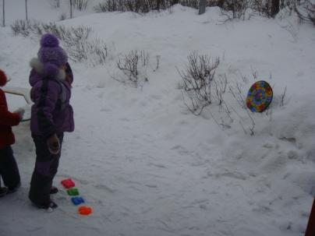

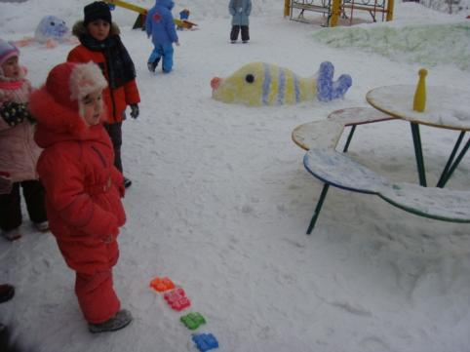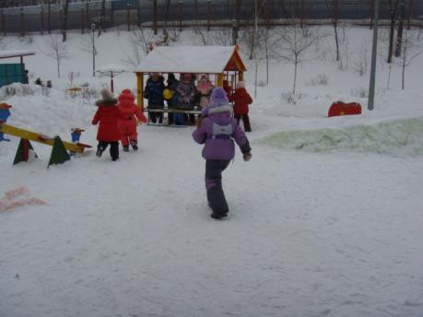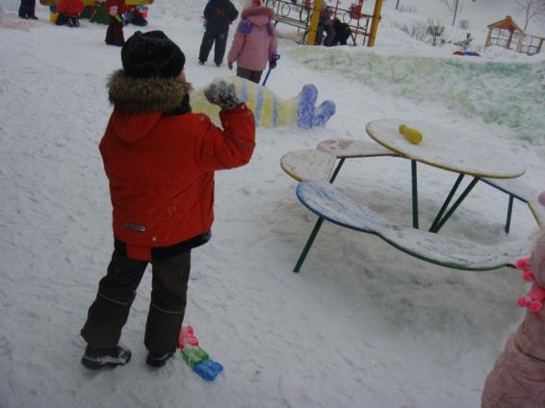

***Наша дружная группа***

